REPUBLICA MOLDOVA  CONSILIUL RAIONAL HÎNCEŞTI  MD-3400, mun. Hînceşti, str. M.Hîncu, 126  tel. (269) 2-20-48, fax (269) 2-23-02,  E-mail: consiliul@hincesti.md | 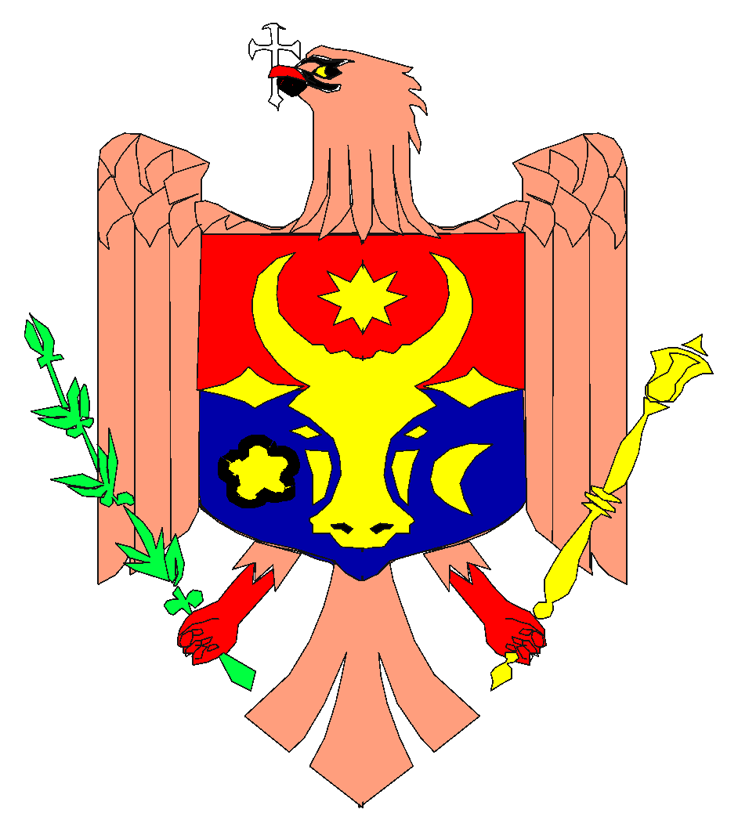 | РЕСПУБЛИКА МОЛДОВА  РАЙОHНЫЙ СОВЕТ ХЫНЧЕШТЬ  МД-3400, мун. Хынчешть, ул. М.Хынку,126  тел. (269) 2-20-48, факс (269) 2-23-02,  E-mail: consiliul@hincesti.md
PROIECT
D E C I Z I E
mun. Hînceşti

din ______________ 2019 nr. /___

Cu privire la asocierea Consiliului Raional Hîncești
cu alte unități administrativ-teritoriale din raioanele
Nisporeni și Hîncești situate în aria Bazinului hidro-
grafic al rîului Nârnova, în vederea înființării Asociației
de Dezvoltare Comunitară "Bazinul Nârnova

În scopul dezvoltării serviciilor publice de alimentare cu apă, sanitație și canalizare, conform politicilor naționale statuată în Strategia de alimentare cu apă și sanitație 2014-2028, aprobată prin Hotărârea Guvernului nr. 199 din 20 martie 2014, Legea privind finanțele publice locale nr. 397-XV din 16.10.2003, Codul civil al Republicii Moldova nr. 1107-XV din 6 iunie 2002 în temeiul art. 14 alin. (2) lit. (j), art. 19, art. 43 alin. (1) lit. (t) și art. 46 al. (1) din Legea nr. 436 – XVI din 28. 12. 2006 privind administrația publică locală, Consiliul Raional Hîncești, DECIDE:

- Se aprobă participarea Consiliul Raional Hîncești în parteneriat/asocierea cu Consiliul Raional Nisporeni, unitățile administrativ – teritoriale de nivelul I din raionul Hînceşti (comunele: Mirești, Cățeleni, Bujor, Nemțeni, Obileni, Ivanovca, Onești, Cotul-Morii, Leușeni;) şi raionul Nisporeni (or. Nisporeni şi comunele: Bălănești, Ciutești, Călimănești, Seliște, Vărzărești, Vînători, Șișcani, Marinici;), situate în aria Bazinului hidrografic al râului Nârnova, în vederea înființării Asociației de Dezvoltare Comunitară "Bazinul Nârnova", în scopul organizării, finanțării, exploatării, monitorizării și gestionării în comun a serviciului public de alimentare cu apă și de canalizare, precum și realizarea în comun a proiectelor de dezvoltare a infrastructurii aferente acestui serviciu public.

- Se aprobă Statutul Asociației de Dezvoltare Comunitară "Bazinul Nârnova", prevăzut în anexa nr. 1, parte integrantă din prezenta decizie.

- Se aprobă contribuția (cota parte) a Consiliului Raional Hîncești la formarea patrimoniului inițial al Asociației de Dezvoltare Comunitară "Bazinul Nârnova", alocând în acest sens resurse financiare în valoare de 31 855,00 lei.

- Se aprobă cotizația anuală a Consiliului Raional Hîncești către Asociația de Dezvoltare Comunitară "Bazinul Nârnova" în valoare de 31 885,00 lei, care va fi plătită până la 30 martie a fiecărui an. Cotizația pentru primul an se va achita pînă la data de 30 martie 2020.

- Se împuternicește Președintele raionului Hîncești, Domnul Ghenadie BUZA, să semneze Statutul Asociației de Dezvoltare Comunitară "Bazinul Nârnova", în numele unității administrativ-teritoriale.

- Se desemnează Președintele raionului Hîncești, Domnul Ghenadie BUZA să reprezinte raionul Hîncești la Adunarea Generală a Asociației de Dezvoltare Comunitară "Bazinul Nârnova".

- Se împuternicește Președintele raionului, domnul Ghenadie BUZA, în calitate de ordonator principal de credite şi autoritate executivă a Consiliului raional să semneze toate documentele necesare în acest sens.

Preşedintele şedinţei: ____________

Contrasemnează:
Secretarul
Consiliului Raional Hînceşti Elena MORARU TOMA

Inițiat : Iurie Levinschi, Vicepreședintele raionului____________________________________

Avizat : Sergiu PASCAL, specialist principal (jurist) _________________________________
Contrasemmnează : Elena MORARU TOMA, Secretarul Consiliului raional Hîncești ________

